Приложение № 1 к постановлению
Администрации округа Муром
от 27.08.2019 № 624

Проект решений на предоставление разрешения на условно разрешенный вид использования земельных участков, расположенных на территории
муниципального образования округ Муром
По заявлению о предоставлении разрешения на условно разрешенный вид использования земельного участка, находящегося в соответствии с утвержденной схемой расположения земельного участка на кадастровом плане территории кадастрового квартала с кадастровым номером 33:26:010202, площадью 23,0 кв. м, с местоположением: Владимирская обл., МО – округ Муром (городской округ), г. Муром, ул. Владимирская – «Объекты технического обслуживания и хранения автотранспорта».
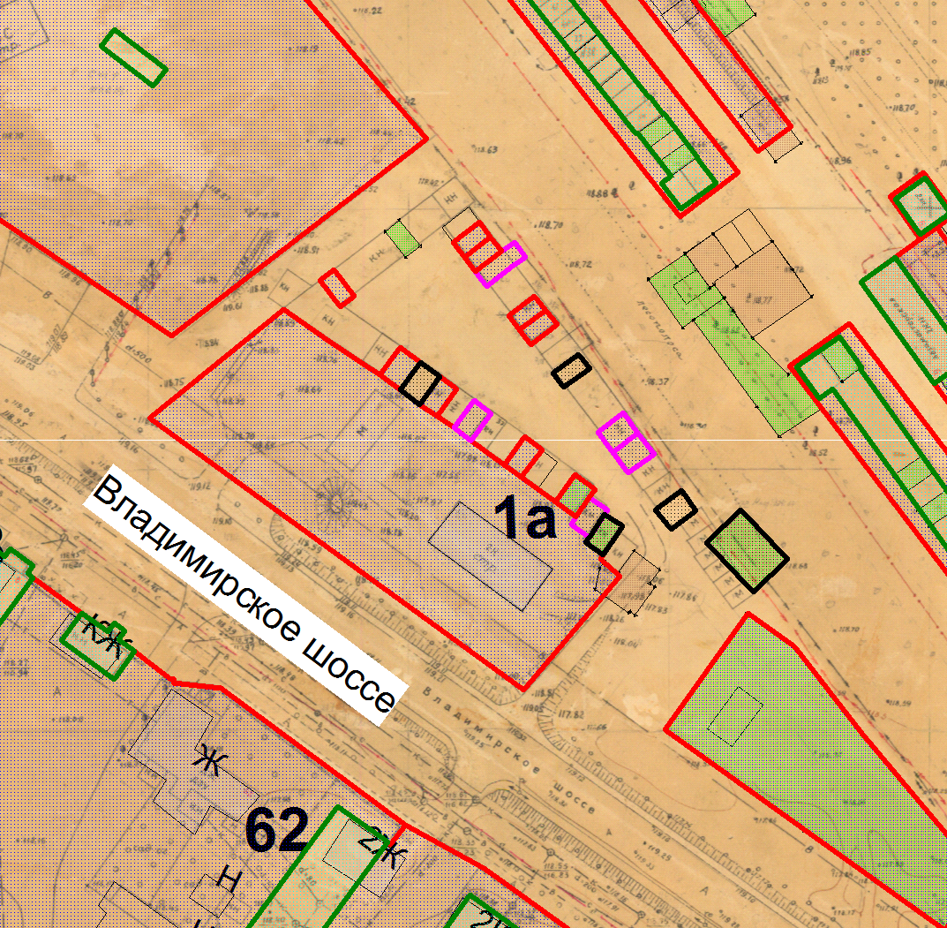
Земельный участок

И.о начальника Управления архитектуры и
градостроительства администрации округа Муром Е.А. Смирнова

Приложение № 2 к постановлению
Администрации округа Муром
от 27.08.2019 № 624

Проект решений на предоставление разрешения на условно разрешенный вид использования земельных участков, расположенных на территории
муниципального образования округ Муром

По заявлению о предоставлении разрешения на условно разрешенный вид использования земельного участка, находящегося в соответствии с утвержденной схемой расположения земельного участка на кадастровом плане территории кадастрового квартала с кадастровым номером 33:26:020912, площадью 39,0 кв. м, с местоположением: Владимирская обл., МО – округ Муром, г. Муром, ул. Первомайская – «Объекты технического обслуживания и хранения автотранспорта».
Земельный участок
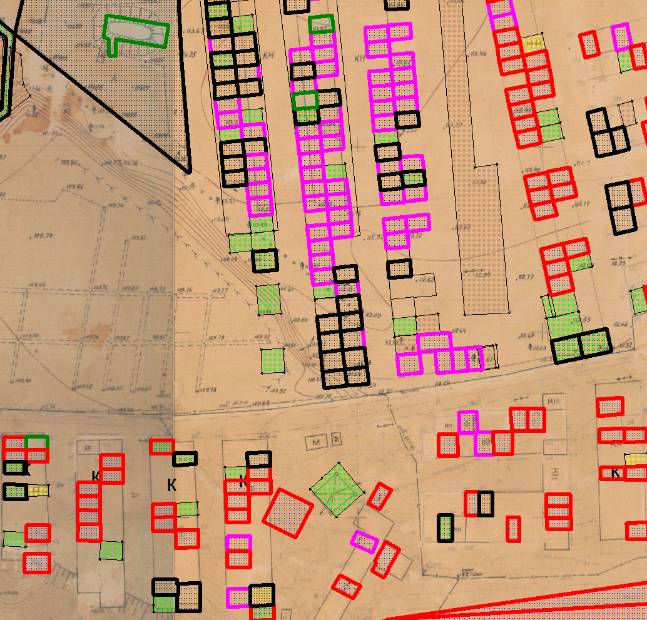

И.о начальника Управления архитектуры и
градостроительства администрации округа Муром Е.А. Смирнова

Приложение № 3 к постановлению
Администрации округа Муром
от 27.08.2019 № 624

Проект решений на предоставление разрешения на условно разрешенный вид использования земельных участков, расположенных на территории
муниципального образования округ Муром

По заявлению о предоставлении разрешения на условно разрешенный вид использования земельного участка, находящегося в соответствии с утвержденной схемой расположения земельного участка на кадастровом плане территории кадастрового квартала с кадастровым номером 33:26:040404, площадью 11893,0 кв. м, с местоположением: Владимирская обл., МО – округ Муром (городской округ), г. Муром, ул. Кирова – «Объекты для временного хранения автотранспорта».
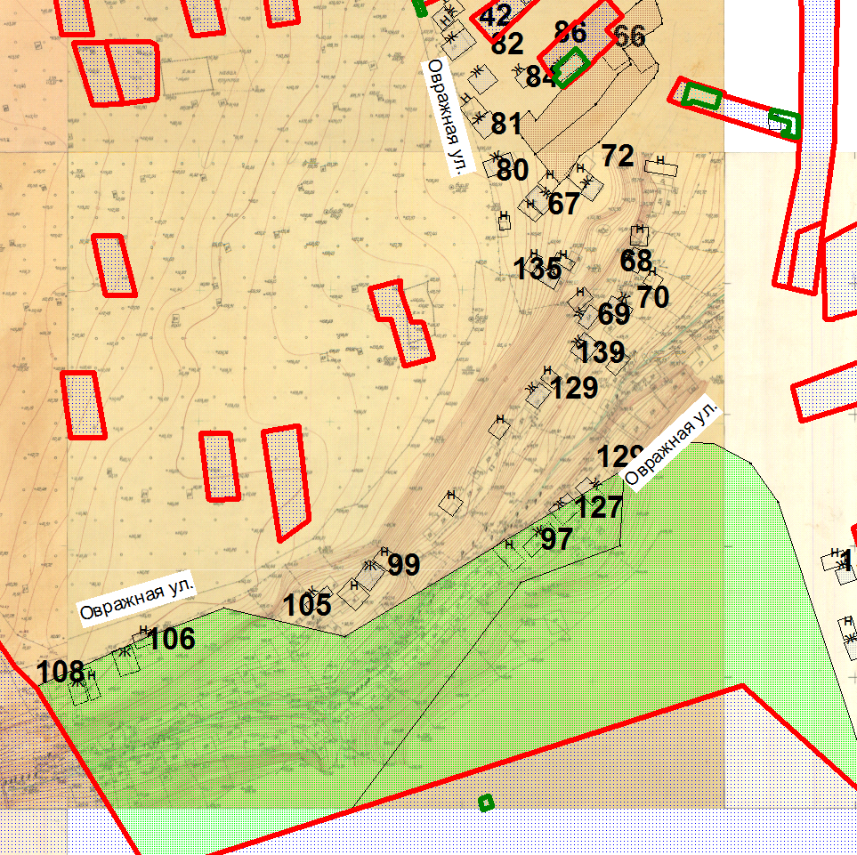

Земельный участок

Земельный участок

И.о начальника Управления архитектуры и
градостроительства администрации округа Муром Е.А. Смирнова

